(A) Pseudo codes documentation (slide)
P. 30 Simulated Annealing
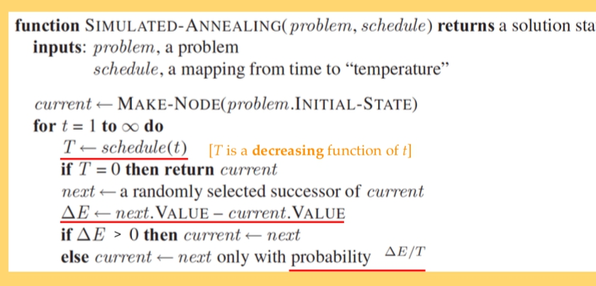
先取得當前NODE , t = time 迴圈執行
T = 依照執行次數遞減 如果 T=0 取得當前ＮＯＤＥ跳出
取得隨機下一個NODE
計算下一個與當前差距Ｅ
如果Ｅ 大於 0 用下個NODE取代現在NODE 反之 確認 Ｅ可除Ｔ也用下個ＮＯＤＥ取代

P. 43 Genetic Algorithm
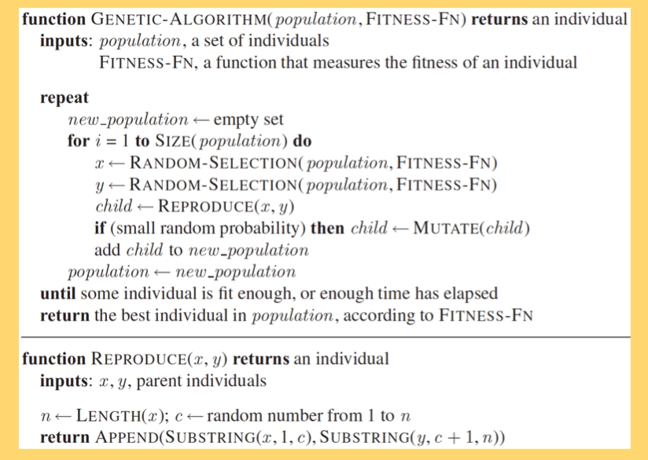
建立新 pupulation 然後迴圈跑 帶入的舊 population
計算xy值用 fitness function 再依照xy 產生下一個 child
如果隨機性小 就把此child 變異 接著新增到 新 population
把新 population 取代舊的 然後重複執行直到 時間到或者足夠適合

P. 48 AND-OR Search
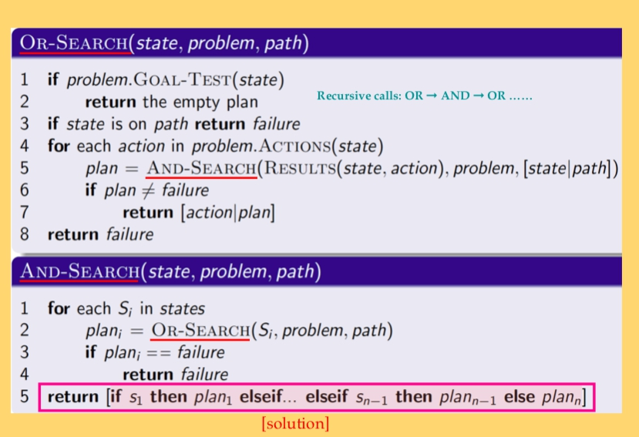
遞歸在兩個 function 之間 並確認 是否有重複的在path 裡 有就跳出

P. 78 LRTA*-Agent
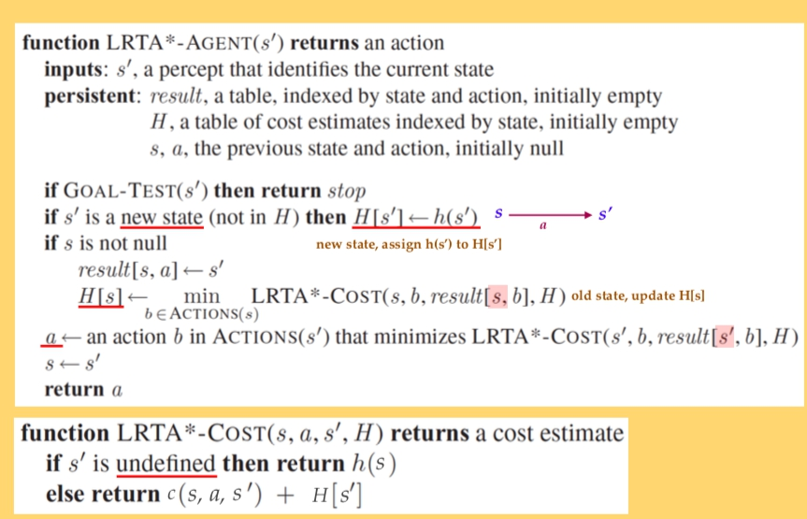
測試符合就停止
如果 state 是新的寫入h table
檢查上一個 state 是否為空 把現在的 state 設成 result
計算兩者差距的成本 返回成本最小的 action

-4.1 Give the name ..
--a Local beam search with k =1

ANS: Hill-climbing search

--b Local beam search with one initial...

ANS: Breadth-first search

--c Simulate annealing with T = 0...

ANS: First-choice hill-climbing search

--d SA with T = infinit ..

ANS: Random-walk search

--e Genetic algorithm with population size = 1..

ANS: Random-walk search

-4.6 Explain.. how to modify AND-OR-GRAPH...

ANS:
修改 OR SEARCH 當STATE存在PATH返回LOOP 以及展開 ACTION下一層AND SEARCH時判斷是否CYCLIC

AND SEARCH則加上OR 可能返回 LOOP的判斷

-4.7 In Section 4.4.1...

ANS: 依照圖片舉列所有 STATE可能 要達到 GOAL 用 A*計算 H是有效的 每步ACTION減少STATE數達成GOAL
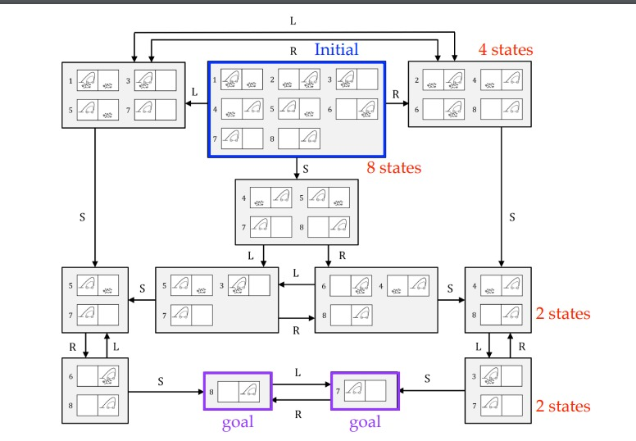

-4.10 consider the sensorless... erratic vacuum world ...
ANS: Erratic 代表不能確定ACTION執行 所以不能確保 BREFIEL STATUS越來越少 也無法確定達成GOAL

-4.12 Suppose that an agent is in 3x3...

